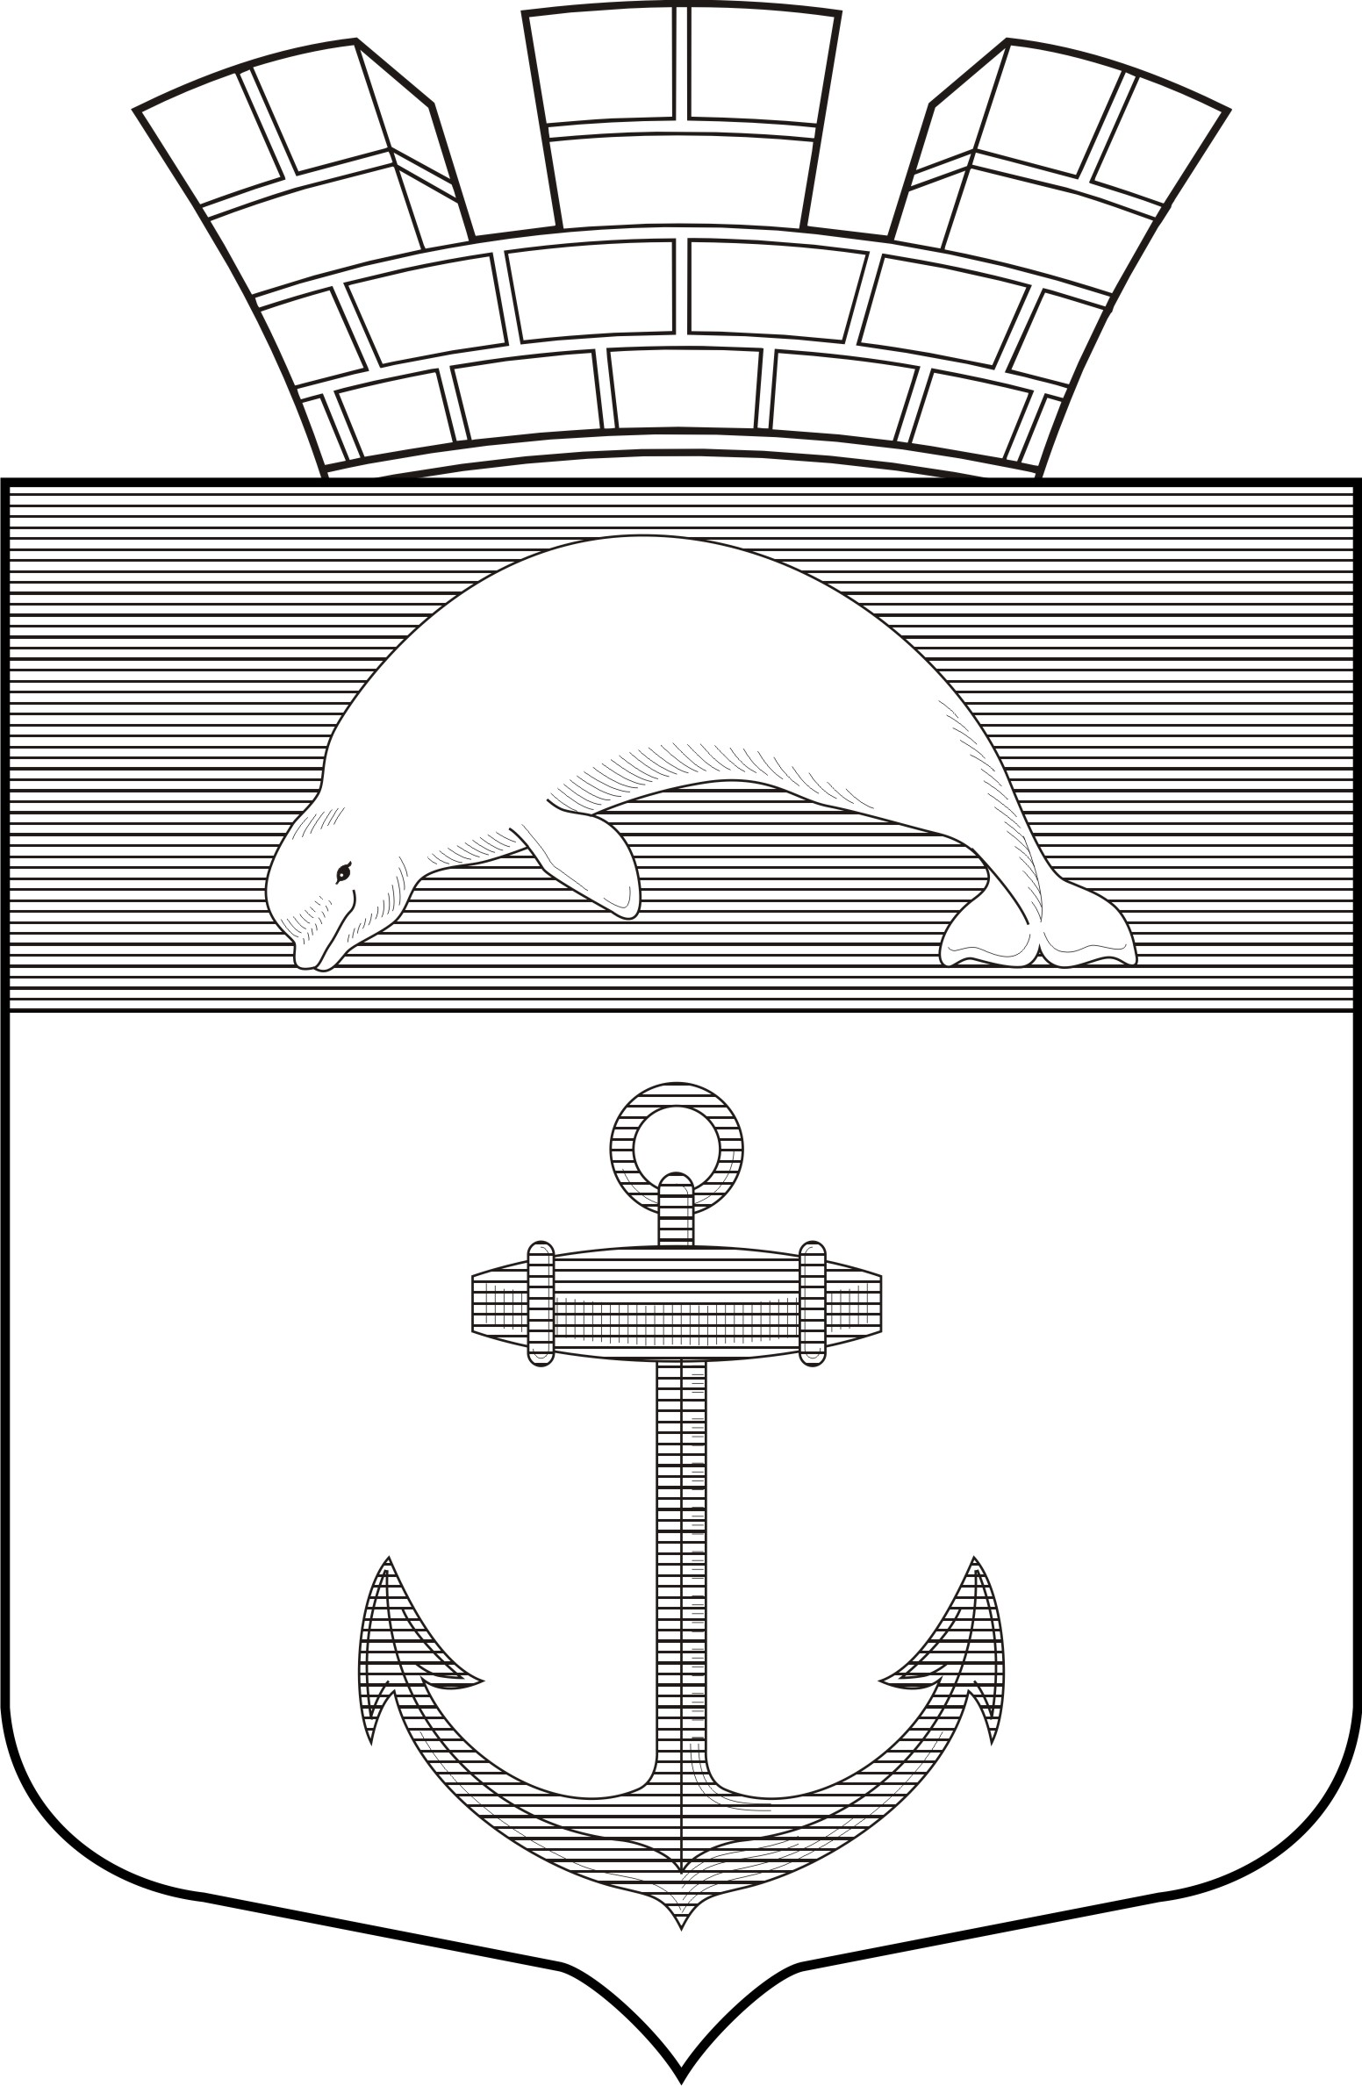

РЕСПУБЛИКА КАРЕЛИЯ

Администрация Чупинского городского поселения

ПОСТАНОВЛЕНИЕ № 64

пгт.Чупа 29 декабря 2023 года
«Об утверждении Программы профилактики рисков
причинения вреда (ущерба) охраняемым законом
ценностям на 2024 год в сфере муниципального
жилищного контроля на территории МО «Чупинское городское поселение»

В соответствии с Федеральным законом от 31.07.2020 г. № 248-ФЗ «О государственном контроле (надзоре) и муниципальном контроле в Российской Федерации», на основании постановления Правительства РФ от 25 июня 2021 г. N 990 "Об утверждении Правил разработки и утверждения контрольными (надзорными) органами программы профилактики рисков причинения вреда (ущерба) охраняемым законом ценностям", Решения Совета Чупинского городского поселения от 22.12.2021г. № 153 «Об утверждении Положения о муниципальном жилищном контроле на территории МО «Чупинское городское поселение», Уставом МО «Чупинское городское поселение»,

Администрация Чупинского городского поселения

ПОСТАНОВЛЯЕТ:

1.Утвердить Программу профилактики рисков причинения вреда (ущерба) охраняемым законом ценностям муниципального жилищного контроля на 2024 год, согласно приложению.
2.Опубликовать (обнародовать) настоящее Постановление в порядке, установленном Уставом.
3.Контроль исполнения настоящего Постановления оставляю за собой.

Глава Чупинского городского поселения Давыдов Ю.А.

Приложение
к Постановлению № 64 от 29 декабря 2023 г.

1. Анализ текущего состояния осуществления вида контроля, описание текущего уровня развития профилактической деятельности контрольного органа, характеристика проблем, на решение которых направлена программа профилактики рисков причинения вреда

1.1.Настоящая Программа профилактики рисков причинения вреда (ущерба) охраняемым законом ценностей по муниципальному жилищному контролю на 2024 год (далее – Программа) разработана в соответствии со статьей 44 Федерального закона от 31 июля 2021 г. № 248-ФЗ «О государственном контроле (надзоре) и муниципальном контроле в Российской Федерации», постановлением Правительства Российской Федерации от 25 июня 2021 №990 «Об утверждении Правил разработки и утверждения контрольными (надзорными) органами программы профилактики рисков причинения вреда (ущерба) охраняемым законом ценностям», Решением Совета Чупинского городского поселения от 22.12.2021г. № 153 «Об утверждении Положения о муниципальном жилищном контроле на территории МО «Чупинское городское поселение» и предусматривает комплекс мероприятий по профилактике рисков причинения вреда (ущерба) охраняемым законом ценностям при осуществлении муниципального жилищного контроля.
1.2. Настоящая Программа разработана в целях предупреждения возможного нарушения юридическими лицами, индивидуальными предпринимателями и гражданами (далее – подконтрольные субъекты) обязательных требований в отношении муниципального жилищного фонда и снижения рисков причинения ущерба охраняемым законом ценностям.
1.3. Профилактика (далее – обязательные требования), предупреждения возможного нарушения подконтрольными субъектами обязательных требований и снижения рисков причинения ущерба охраняемым законом ценностям, разъяснения подконтрольным субъектам обязательных требований жилищного законодательства в отношении муниципального жилищного фонда.
1.4. Контрольным органом является наделенные полномочиями по осуществлению муниципального контроля должностные лица администрации Чупинского городского поселения (далее – Контрольный орган).

2. Цели и задачи реализации программы профилактики рисков причинения вреда

2.1. Основными целями Программы профилактики являются:
1. Стимулирование добросовестного соблюдения обязательных требований всеми контролируемыми лицами;
2. Устранение условий, причин и факторов, способных привести к нарушениям обязательных требований и (или) причинению вреда (ущерба) охраняемым законом ценностям;
3. Создание условий для доведения обязательных требований до контролируемых лиц, повышение информированности о способах их соблюдения.
2.2. Проведение профилактических мероприятий программы профилактики направлено на решение следующих задач:
1. Укрепление системы профилактики нарушений рисков причинения вреда (ущерба) охраняемым законом ценностям;
2. Повышение правосознания и правовой культуры юридических лиц, индивидуальных предпринимателей и граждан;
3. Оценка возможной угрозы причинения, либо причинения вреда жизни, здоровью граждан, выработка и реализация профилактических мер, способствующих ее снижению;
4. Выявление факторов угрозы причинения, либо причинения вреда жизни, здоровью граждан, причин и условий, способствующих нарушению обязательных требований, определение способов устранения или снижения угрозы;
5. Оценка состояния подконтрольной среды и установление зависимости видов и интенсивности профилактических мероприятий от присвоенных контролируемым лицам уровней риска.

3. Перечень профилактических мероприятий, сроки (периодичность) их проведения

№ п/п | Вид мероприятия | Форма мероприятия | Срок проведения | Структурное подразделение, ответственное за реализацию мероприятий
1. | Информирование | Проведение публичных мероприятий (собраний, совещаний, семинаров) с контролируемыми лицами в целях их информирования | По мере необходимости | Должностные лица администрации Чупинского городского поселения, уполномоченные осуществлять муниципальный жилищный контроль
2. | Консультирование | Консультирование контролируемых лиц и их представителей осуществляется:  1) в виде устных разъяснений по телефону, посредством видео-конференц-связи, на личном приеме либо в ходе проведения профилактического мероприятия, контрольного мероприятия;  2) посредством размещения на официальном сайте администрации Чупинского городского поселения письменного разъяснения по однотипным обращениям контролируемых лиц и их представителей, подписанного уполномоченным должностным лицом Контрольного органа.  3) Индивидуальное консультирование на личном приеме каждого заявителя.  Письменное консультирование контролируемых лиц и их представителей осуществляется  в следующих случаях:  1) контролируемым лицом представлен письменный запрос о предоставлении письменного ответа по вопросам консультирования;  2) за время консультирования предоставить ответ на поставленные вопросы невозможно;  3) ответ на поставленные вопросы требует дополнительного запроса сведений от органов власти или иных лиц. | По мере необходимости | Должностные лица администрации Чупинского городского поселения, уполномоченные осуществлять муниципальный жилищный контроль
3. | Профилактический визит | Профилактический визит проводится в форме профилактической беседы по месту осуществления деятельности контролируемого лица, либо путем использования видео-конференц-связи. | По мере необходимости | Должностные лица администрации Чупинского городского поселения, уполномоченные осуществлять муниципальный жилищный контроль

4. Показатели результативности и эффективности программы профилактики

№ п/п | Наименование показателя | Величина
1. | Полнота информации, размещенной на официальном сайте Контрольного органа в сети «Интернет» в соответствии с частью 3 статьи 46 Федерального закона от 31 июля 2021 г. № 248-ФЗ «О государственном контроле (надзоре) и муниципальном контроле в Российской Федерации» | 100 %
2. | Удовлетворенность контролируемых лиц и их представителями консультированием Контрольного органа | 100 % от числа обратившихся
3. | Количество проведенных профилактических мероприятий | не менее 1 (одного) мероприятия, проведенного Контрольным органом

